คู่มือโปรแกรมเมอร์

1. ภาพรวมในการการออกแบบ

การพัฒนาชุดต้นแบบการเข้ารหัสนั้น ได้ทำการแบ่งระบบออกเป็นส่วนย่อย ๆ โดยในแต่ละส่วนจะถูกออกแบบให้มีส่วนติดต่อที่เหมือนกับส่วนติดต่อมาตรฐานให้มากที่สุด เพื่อความสามารถในการใช้งานร่วมกันได้กับระบบที่มีอยู่แล้วในปัจจุบัน และความสามารถในการนำเอาส่วนต่าง ๆ กลับมาใช้ได้อีก
ในการออกแบบเราจะยึดเอาการติดต่อระหว่างส่วนต่าง ๆ เป็นหลัก ซึ่งทำให้เราแบ่งส่วนต่าง ๆ ออกมาเป็น 3 ส่วนใหญ่ ๆ คือ ส่วนของอุปกรณ์ฝั่งฮาร์ดแวร์ (Hardware) ซอฟต์แวร์ดีไวซ์ไดรเวอร์ (Software Device Driver) และซอฟต์แวร์ (Software Application) โดยฮาร์ดแวร์และซอฟต์แวร์ทั้ง 2 ส่วน จะทำงานร่วมกันโดยผ่านบริการของระบบปฏิบัติการ (OS Services) ส่วนของฮาร์ดแวร์จะทำการติดต่อกับพีซีผ่านพีซีไอบัส (PCI Bus) โดยมีการ์ดพีซีไอ (PCI Card) เป็นส่วนหน้าในการเชื่อมต่อของฝั่งฮาร์ดแวร์ ซึ่งการเข้ารหัสของข้อมูลจะถูกกระทำในส่วนของฝั่งฮาร์ดแวร์นี้ รวมถึงการควบคุมการติดต่อกับพีซีไอบัสด้วย
สำหรับส่วนของการเข้ารหัสที่อยู่ในฝั่งฮาร์ดแวร์นั้น ประกรอบด้วยสามฟังก์ชันคือในส่วนของการทำการสุ่มเลขเทียมโดยใช้อัลกอริธึม LFSR, การทำแฮชอัลกอริธึมโดยใช้อัลกอริธึม SHA1, และการเข้าและถอดรหัสลับซึ่งเป็นแบบ DES และ 3DES
ส่วนของซอฟต์แวร์ดีไวซ์ไดรเวอร์ จะทำงานโดยฝังตัวเข้ากับบริการของระบบปฏิบัติการ โดยจะอาศัยบริการหลัก (กลาง) ของระบบปฏิบัติการทำงาน และสร้างบริการของระบบปฏิบัติการขึ้นมาใหม่ชุดหนึ่ง เพื่อใช้ในการเข้าถึงอุปกรณ์ฝั่งฮาร์ดแวร์ รวมถึงเพื่อให้บริการแก่โปรแกรมใช้งานทั่วไปให้สามารถเรียกใช้งานได้ด้วย สำหรับระบบปฏิบัติการที่เลือกมาใช้จะเป็นระบบปฏิบัติการ Linux ที่ Kernel รุ่น 2.6.0 มาตรฐาน
อีกส่วนหนึ่งของซอฟต์แวร์ คือ เราจะทำการพัฒนาโปรแกรมที่มาทดสอบการทำงานทั้งสามส่วนให้ถูกต้องตามมาตรฐาน สำหรับการทำงานระหว่างซอฟต์แวร์ทดสอบกับส่วนของซอฟต์แวร์ดีไวซ์ไดรเวอร์นั้น ยังต้องติดต่อถึงกันและกันโดยผ่านส่วนติดต่อมาตรฐานของระบบปฏิบัติการอีกที รวมถึงในด้านสภาวะแวดล้อมของการใช้งาน โปรแกรมดีไวซ์ไดรเวอร์จะรันในเคอร์เนลโหมด ส่วนโปรแกรมจะรันในยูสเซอร์โหมด

2. การทำงานร่วมกันในแต่ละส่วน

การทำงานรวมกันในแต่ละส่วนของระบบนั้นจะใช้บริการของระบบปฏิบัติการ ส่วนต่างๆของชุดต้นการเข้ารหัสนี้จะติดต่อซึ่งกันและกันตามรูปด้านล่าง ในระบบของชุดต้นแบบจะไม่ มีการติดต่อถึงกันโดยตรงระหว่างส่วนต่างๆ นอกเหนือจากที่แสดงไว้ในรูปข้างล่างสำหรับส่วนฝั่งฮาร์ดแวร์จะทำการติดต่อกับระบบปฏิบัติการผ่านทางพีซีไอบัส(PCI Bus) และโปรแกรมทดสอบ (Software Application) จะเรียกใช้งานดีไวซ์ไดรเวอร์ (Software Device Driver)ผ่านทางไฟล์โอเปอเรชัน (File Operation) โดยการรับส่งไฟล์ผ่านฟังชันอ่าน(Write) และเขียน(Read) ควบคุ่มการทำงานต่างผ่านฟังชั่นไอโอคอนโทร(I/O Control)

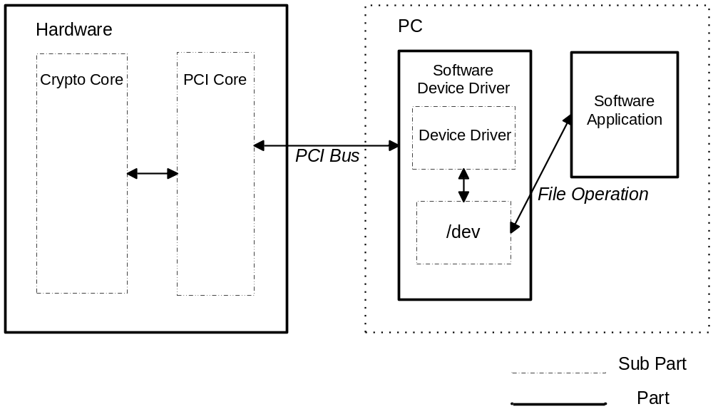
รูปที่ 1 แสดงการทำงานร่วมกันระหว่างแต่ละส่วนของระบบ

3. การทำงานในแต่ละส่วนย่อย

3.1 การทำงานส่วนของฮาร์ดแวร์ (Hardware)
การทำงานในส่วนของฮาร์ดแวร์นั้นเราได้พัฒนาด้วยภาษา VHDL และ การ์ดพีซีไออเนกประสงค์ บนการ์ดมีชิพเอฟพีจีเอตระกูล Spartan III ขนาด 200,000 เกต โดยการ์ดใบนี้จะมีส่วนที่เรานำไปเสียบกับช่องพีซีไอในคอมพิวเตอร์และฮาร์ดแวร์ที่เราออกแบบมาจะติดต่อกับพีซีผ่านทางพีซีไอบัส

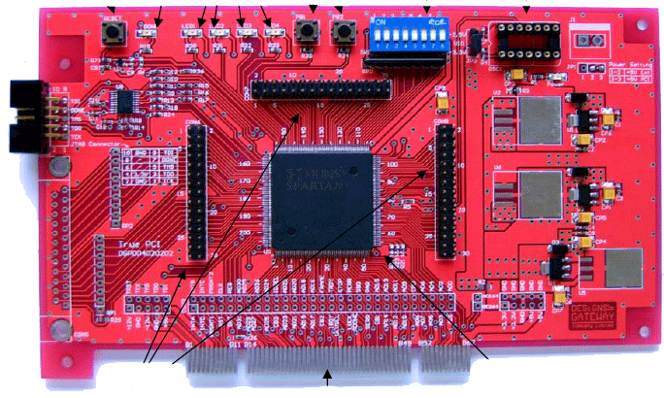
รูปที่ 2 รูปการ์ดพีซีไอเอนกประสงค์

ชุดเข้ารหัส(Crypto core) ของเราประกอบด้วย Linear Feedback Shift Register, Data Encryption Standard, Secure Hash Algorithm ทั้งสามส่วนมีขนาดมากเกินกว่าที่จะบรรจุลงบนการ์ดใบเดียว เราจึงใช้การ์ดพีซีไออเนกประสงค์สองใบสำหรับบรรจุชุดเข้ารหัส จึงได้แบ่งออกเป็นสองกลุ่มดั้งนี้
- กลุ่มที่ 1 - Secure Hash Algorithm
- กลุ่มที่ 2 - Linear Feedback Shift Register, Data Encryption Standard
ในการส่งสัญญาณต่างๆให้ชุดเข้ารหัสแล้วเราได้ออกแบบการทำงานเป็นแบบ Memory Interface ผ่านทางสัญญาณ Read, Write, Chip Select, Address, Data In, Data Out ในการส่งข้อมูลต่างๆต้องส่งตามตำแหน่งที่กำหนด

3.1.1 การ์ดใบที่ 1 (Secure Hash Algorithm)
ภายในบรรจุด้วย Secure Hash Algorithm มีตำแหน่ง Address และการเข้าถึงค่าต่างๆดังนี้

ตารางที่ 1 ตารางแสดงตำแหน่ง Address ของการ์ดใบที่ 1
Pin | Address |  | Direction
0004 | Message 0 |  | Input
0008 | Message 1 |  | Input
000c | Message 2 |  | Input
0010 | Message 3 |  | Input
0014 | Message 5 |  | Input
0018 | Message 6 |  | Input
0020 | Message 7 |  | Input
0024 | Message 8 |  | Input
0028 | Message 9 |  | Input
002c | Message 10 |  | Input
0030 | Message 11 |  | Input
0034 | Message 12 |  | Input
0038 | Message 13 |  | Input
003c | Message 14 |  | Input
0040 | Message 15 |  | Input
0044 | Message Valid |  | Input
0048 | Reset |  | Input
0050 | Digest E |  | Output
0054 |  | Digest D |  | Output
0058 |  | Digest C |  | Output
005c |  | Digest B |  | Output
0060 |  | Digest A |  | Output
0064 |  | Digest Valid |  | Output

สำหรับการ์ดใบที่ 1 นั้นประกอบด้วยไฟล์ต่างๆดั้งนี้
- TruePCI.vhd
- Truepic.ucf
- Pcii32.ngc
- UserInterface.vhd
- Id.vhd
- Sha1.vhd
- Interrupt.vhd
- Decode_input.vhd
- Decode_output.vhd
- Addr.vhd
- Notlatch.vhd

3.1.2 การ์ดใบที่ 2 (Linear Feedback Shift Register, Data Encryption Standard)
ภายในบรรจุด้วย Linear Feedback Shift Register, Data Encryption Standard มีตำแหน่ง Address และการเข้าถึงค่าต่างๆดังนี้

ตารางที่ 2 ตารางแสดงตำแหน่ง Address ของการ์ดใบที่ 2 ในส่วนของ DES
Pin | Address | Direction
0004 | Data In (Low) | Input
0008 | Data In (High) | Input
000c | Key (Low) | Input
0010 | Key (High) | Input
0014 | Decipher | Input
0018 | DS | Input
0020 | Data Out (Low) | Output
0024 | Data Out (High) | Output
0028 | Ready | Output

ตารางที่ 3 ตารางแสดงตำแหน่ง Address ของการ์ดใบที่ 2 ในส่วนของ LFSR
Pin | Address | Direction
0104 | Seed (31 downto 0) | Input
0108 | Seed (63 downto 32) | Input
010c | Seed (95 downto 64) | Input
0110 | Seed (127 downto 96) | Input
0114 | Load | Input
0118 | CE | Input
0120 | Rand (31 downto 0) | Output
0124 | Rand (63 downto 32) | Output
0128 | Rand (95 downto 64) | Output
012c | Rand (127 downto 96) | Output

สำหรับการ์ดใบที่ 2 นั้นประกอบด้วยไฟล์ต่างๆดั้งนี้
- TruePCI.vhd
- Truepic.ucf
- Pcii32.ngc
- UserInterface.vhd
- Interrupt.vhd
- Id.vhd
- Netmask.vhd
- Lfsr128.vhd
- Des56.vhd
- Ff.vhd
- Decode_input.vhd
- Decode_output.vhd
- Addr.vhd
- Latch1.vhd
- Latch2.vhd

3.1.3 การออกแบบส่วนของฮาร์ดแวร์
ในการออกแบบฮาร์ดแวร์นั้นในการออกแบบเราออกแบบในลักษณะบนลงล่าง (Top down desing) โดยออกแบบในรูปแบบการไหลของข้อมูล (Register transfer level) และเรายังได้แบ่งออกเป็นส่วนๆ เพื่อให้เป็นมาตรฐานและง่ายในการไปพัฒนาต่อ ได้แบ่งออกเป็นสองส่วนคือ ส่วนการติดต่อกับพีซีไอบัส (PCI Core) และ ส่วนที่รวมการทำงานในด้านการเข้ารหัสถอดรหัสไว้ (Crypto Core) ตามรูปข้างล่าง

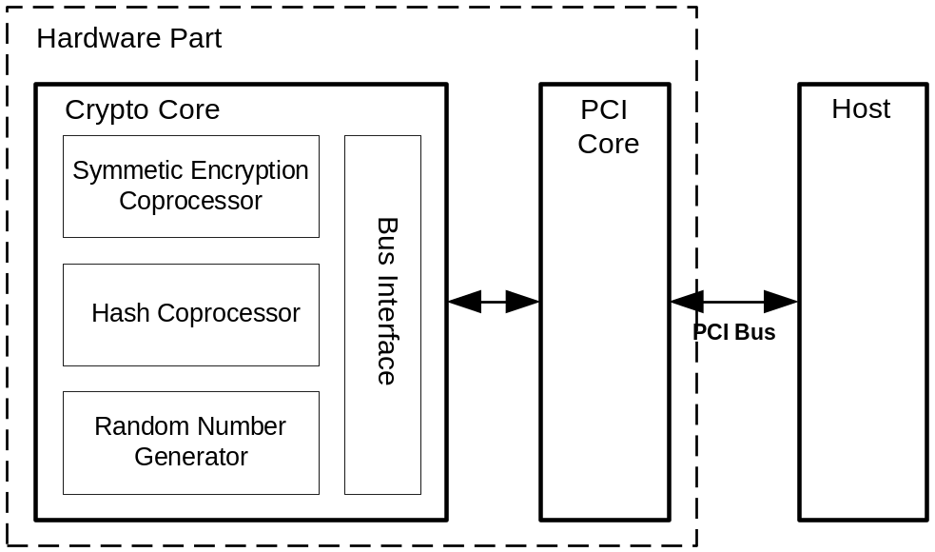
รูปที่ 3 ระบบย่อยส่วนต่างๆของฮาร์ดแวร์

3.1.4 การทำงานส่วนบน (Top) ของฮาร์ดแวร์
ในการพัฒนาฮาร์ดแวร์ด้วยภาษา VHDL นั้นเราจำเป็นต้องมีส่วนบนสุด (top) เพื่อเป็นการร่วมส่วนการทำงานย่อยภายในๆให้สามารถสังเคราะห์เป็นวงจรได้โดยส่วนบนสุดของโครงงานนี้มีชื่อว่า TruePCI.vhd

สำหรับการ์ดใบที่ 1 นั้นภายในบนสุดของไฟล์ประกอบด้วยไฟล์ต่างๆดั้งนี้คือ
- Truepic.ucf
- Pcii32.ngc
- UserInterface.vhd
- Interrupt.vhd
- Id.vhd
- Sha1.vhd

สำหรับการ์ดใบที่ 2 นั้นภายในบนสุดของไฟล์ประกอบด้วยไฟล์ต่างๆดั้งนี้คือ
- Truepic.ucf
- Pcii32.ngc
- UserInterface.vhd
- Interrupt.vhd
- Id.vhd
- Netmask.vhd
- Lfsr128.vhd
- Des56.vhd

สำหรับไฟล์ต่างๆจะมีหน้าที่ต่างๆ กันแต่จะสังเกตเห็นได้ว่าบางไฟล์ก็จะมีชื่อที่ซ้ำกันเพราะมีการำทำงานที่เหมือนกัน โดยแต่ไฟล์มีหน้าที่ดั้งต่อไปนี้

ตารางที่ 4 ตารางแสดงการทำงานชองไฟล์ต่างๆ ที่ทำงานเหมือนกัน
ชื่อไฟล์ | หน้าที่การทำงาน
TruePCI.ucf | เป็นไฟล์ที่เราใช้กำหนดขาของเอฟพีจีเอ
Pcii32.ngc | เป็นไฟล์ net list ของชุดติดต่อพีซีไอ (PCI Core)
UserInterface.vhd | เป็นไฟล์ของชุดเข้ารหัส (Crypto Core)
Interrupt.vhd | เป็นไฟล์ที่ใช้จัดการเรื่องสัญญาณ Interrupt
ID.vhd | เป็นไฟล์ที่ใช้จัดเรื่อง Vender ID และ Device ID

ตารางที่ 5 ตารางแสดงการทำงานชองไฟล์ต่างๆ
ชื่อไฟล์ | หน้าที่การทำงาน
Sha1.vhd | เป็นไฟล์จัดการเรื่อง Secure Hash Algorithm
Netmask.vhd | เป็นไฟล์จัดการเรื่องตำแหน่งให้ LFSR ทำงานร่วมกับ DES ได้
LFSR128.vhd | เป็นไฟล์ของ Linear Feedback Shift Register
Des56.vhd | เป็นไฟล์ของ Data Encryption Standard

3.1.5 ชุดเชื่อมต่อพีซีไอ (PCI Core)
สำหรับชุดเชื่อมต่อพีซีไอ (PCI Core) ทำหน้าที่เชื่อมต่อการทำงานระหว่างพีซีไอ (PCI Bus) กับชุดเข้ารหัส (Crypto Core) โดยที่สัญญาณการติดต่อระหว่างชุดเชื่อมต่อพีซีไอ (PCI Core) และ ชุดเข้ารหัส (Crypto Core) เป็นการเชื่อมต่อแบบ Memory Interface ซึ่งใช้สัญญาณ Address Bus, Data Bus, Read, Write และ Chip Select เป็นหลักในการเชื่อมต่อ สำหรับชุดเข้ารหัสนั้นคือไฟล์ Pcii32.ngc โดยมีสัญญาณต่างๆที่เชื่อมต่อกับชุดเข้ารหัส (Crypto Core) ดังนี้
- Address Bus 13 บิต (lbaddr[14:2]): เป็นสัญญาณ address bus ของ PCI.
- Input Data Bus 32 บิต (lbdatain[31:0])
- Output Data Bus 32 บิต (lbdataout[31:0])
- สัญญาณ Read, ทำงานแบบ active low (lbrdb)
- สัญญาณ Write, ทำงานแบบ active low (lbwrb)
- สัญญาณ Chip Select, ทำงานแบบ active low (lbcsb)
- สัญญาณ Interrupt, ทำงานแบบ active high (lbint)
- สัญญาณ Vender ID
- สัญญาณ Device ID
ลักษณะการเชื่อมต่อสัญญาณต่างๆ ดังรูปข้างล่างนี้
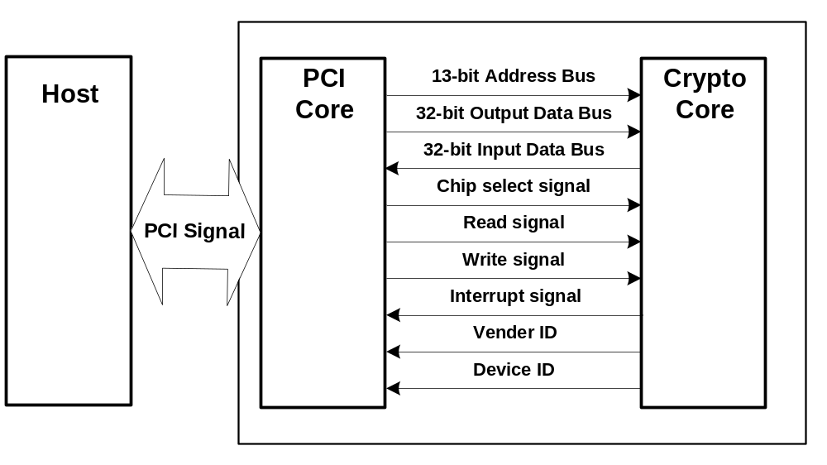
รูปที่ 4 รูปแสดงสัญญาณการติดต่อระหว่างชุดเชื่อมต่อพีซีไอและชุดเข้ารหัส

3.1.6 ชุดเข้ารหัส (Crypto Core)
สำหรับชุดเข้ารหัส (Crypto Core) ทำหน้าที่เชื่อมต่อการทำงานสัญญาณ Address Bus, Data Bus, Read, Write และ Chip Select ที่ได้จากชุดเชื่อมต่อพีซีไอ (PCI Core) แล้วส่งสัญญาณให้กับชุดเข้ารหัส (Crypto Core) ภายใน โดยที่ชุดเข้ารหัส (Crypto Core) จะทำหน้าที่จัดการสัญญาณต่างๆที่ส่งมาในรูปแบบ Memory Interface ให้เป็นสัญญาณสำหรับชุดเข้ารหัสต่างๆภายใน โดยจะทำการแปลงตำแหน่ง Address Bus ที่ได้รับแล้วตรวจสอบดูว่าสัญญาณ Read, Write, Chip Select เป็นอย่างไรถ้าตรงกับที่กำหนดไว้ก็ให้ส่งสัญญาณนั้นๆไปตามที่กำหนดไว้ ถ้าสัญญาณไหนต้องมีการคงค่าไว้ก็จะทำการ คงค่า (Latch) ไว้ด้วย แต่ถ้าตำแหน่ง Address ไม่ตรงตามกำหนดก็จะไม่สนใจสัญญารณนั้นๆ สำหรับชุดเข้ารหัสแล้วคือไฟล์ UserInterface.vhd และสำหรับชุดเข้ารหัส (Crypto Core) แล้วภายในประกอบด้วยส่วนต่างๆดังนี้

การ์ดใบที่ 1
  - ส่วนจัดการ Device ID/Vender ID
  - ส่วนจัดการเรื่อง Interrupt
  - การแฮชอัลกอริธึมโดยใช้อัลกอริธึม SHA1

การ์ดใบที่ 2
  - ส่วนจัดการ Device ID/Vender ID
  - ส่วนจัดการเรื่อง Interrupt
  - การเข้าและถอดรหัสลับโดยอัลกอริธึม DES
  - การสุ่มเลขเทียมโดยใช้อัลกอริธึม LFSR128
  - ส่วนจัดการเรื่องตำแหน่งให้ DES และ LFSR128 ทำงานร่วมกันได้

3.1.7 Device ID
สำหรับการติดต่อในระบบพีซีไอระบบปฏิบัติการจะทำการแยกแยะอุปกรณ์แต่ละตัวด้วยDevice ID และ Vender ID ดังนั้นจึงมีส่วนนี้ทำหน้าที่ส่งค่า Device ID และ Vender ID ให้กับระบบพีซีไอ และคือไฟล์ id.vhd ตอนนี้ให้ค่าคงที่ไว้ดังนี้
- Vender ID -> F0F0
- Device ID -> F0F0
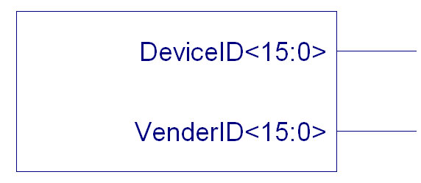
รูปที่ 5 รูปแสดงสัญญาณต่างๆ ของ Device ID

3.1.8 Secure Hash Algorithm (SHA1)
SHA1 หรือ Secure Hash Algorithm เป็นการแปลงข้อความแบบทางเดียว โดยที่ข้อความในการแปลงแต่ละครั้งมีความยาวขนาด 512 bits และ ข้อความที่ออกมามีขนาด 160 bits สำหรับการแปลงข้อความ (Digest) ใช้เวลาทั้งหมด 80 Clock สำหรับ SHA1 คือไฟล์ sha1.vhd
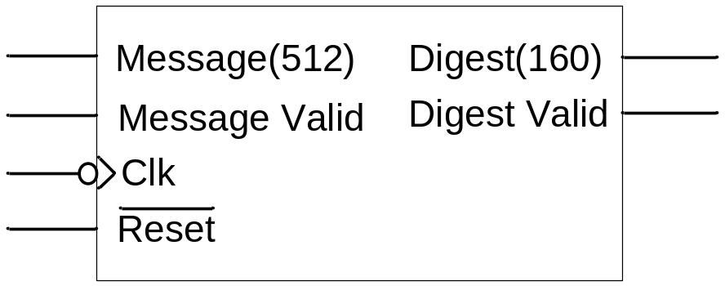
รูปที่ 6 รูปแสดงสัญญาณต่างๆของ Secure Hash Algorithm (SHA1)

ตารางที่ 6 ตารางแสดงสัญญาณต่างๆของ SHA1
pin | direction | description
Message (512) | input | ข้อความขนาด 512 bits ในการหา Digest
Message Valid | input | ‘1’ เป็นการเริ่มการหา Digest
Reset | input | ‘0’ เป็นการเริ่มต้นเพื่อกำหนดค่า หรือ เริ่มต้นการทำงานใหม่
Clk | input | สัญญาณนาฬิกาเพื่อให้มีการทำงานแบบ synchronous
Digest (160) | Output | Digest ขนาด 160 bits เมื่อกระบวนการหา Digest เรียบร้อย
Digest Valid | Output | เมื่อกระบวนการหา Digest เรียบร้อยแล้วสัญญาณนี้จะเป็น ‘1’ นาน 1 clock

การใส่ข้อความ
ในการใส่ข้อความที่ละ 32 bits จำนวน 16 clock เพื่อให้ได้ข้อความขนาด 512 bits แล้วส่งสัญญาณ Message Valid เป็น ‘1’ เพื่อทำงานคำนวณหาค่า Digest

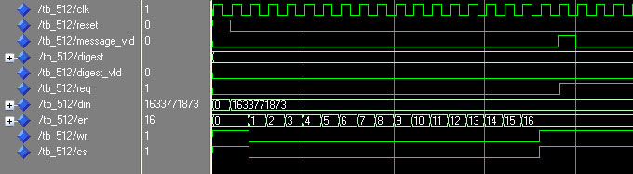
รูปที่ 7 Timing Diagram ของ SHA1 ในการใส่ข้อความ

การอ่านข้อความ
เมือเราส่งสัญญาณ Massage valid ไปแล้วเมือเวลาผ่านไป 80 clock สัญญาณ Digest valid ก็จะมีค่าเป็น ‘1’ และมี Message Digest ขนาด 160 bits

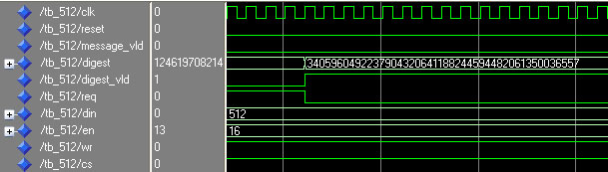
รูปที่ 8 Timing Diagram ของ SHA1 ในการอ่านข้อความ

3.1.8 Linear Feedback Shift Register (LFSR)
สำหรับ LFSR หรือ Linear Feedback Shift Register เป็นการสร้างเลขสุ่มเทียม (Pseudo Random Number Generator) ขนาด 128 bits ที่ใช้หลักการเลื่อนข้อมูลมาสร้างเลขสุ่ม สำหรับตัวสร้างเลขสุ่มเทียมตัวนี้ใช้เวลาเพียง 1 สัญญาณนาฬิกา (Clock) ในการสร้างเลขสุ่มเทียม สำหรับ LFSR คือไฟล์ lfsr128.vhd
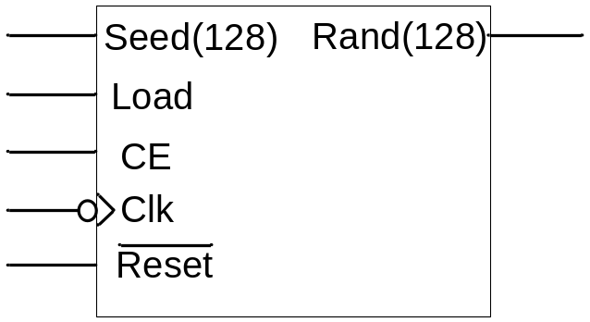
รูปที่ 9 สัญญาณต่างๆของ Linear Feedback Shift Register (LFSR)

ตารางที่ 7 ตารางแสดงสัญญาณต่างๆของ LFSR
pin | direction | description
Seed (32) | input | ขนาด 32 bits ใช้สำหรับป้อนค่าเริ่มต้นให้กับ LFSR
Load | input | ‘1’ เพื่อทำการป้อนค่าเริ่มต้นให้กับ LFSR
CE | input | ‘1’ เพื่อกำหนดให้ LFSR ทำการสร้างเลขสุ่มเลขใหม่ขึ้นมา
Reset | input | ‘0’ เป็นการเริ่มต้นเพื่อกำหนดค่า หรือ เริ่มต้นการทำงานใหม่
Clk | input | สัญญาณนาฬิกาเพื่อให้มีการทำงานแบบ synchronous
Rand (32) | Output | สร้างเลขสุ่มขนาด 32 bits เมื่อมีการทำงานที่เรียบร้อย

ใส่ค่าเริ่มต้น (Enter Seed)
เป็นเริ่มการสร้างค่าเลขสุ่ม เราต้องใส่ค่าเริ่มต้นหรือที่เราเรียกว่า Seed ในการใส่ค่าเริ่มต้นให้เราส่งค่าเริ่มต้นไปที่สัญญาณ Seed ขนาด 128 bits แล้วก็ส่ง ‘0’ ไปที่สัญญาณ load

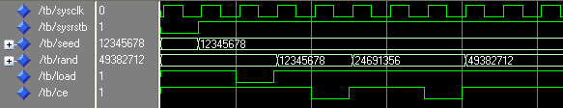
0
รูปที่ 10 Timing diagram ของ LFSR ในการใส่ค่าเริ่มต้น

อ่านค่าเลขสุ่ม (Get Random Number)
เราส่งสัญญาณ CE เป็น ‘0’ แล้วค่าเลขสุ่มก็จะส่งออกมาที่สัญญาณ Rand มีขนาด 128 bits เมื่อเราส่ง ‘0’ ที่สัญญาณ CE อีกครั้งเลขสุ่มใหม่ก็จะออกมาที่ Rand อีกครั้ง

0
0
รูปที่ 11 Timing diagram ของ LFSR ในการอ่านเลขสุ่ม

3.1.9 Data Encryption Standard (DES)
สำหรับ DES หรือ Data Encryption Standard เป็นการเข้ารหัสและถอดรหัสลับแบบกุญแจที่เหมือนกัน โดยใช้เวลา 16 Clock ในการเข้าหรือถอดรหัสลับโดยกุญแจและข้อความขนาด 64 bits สำหรับ DES คือไฟล์ des56.vhd
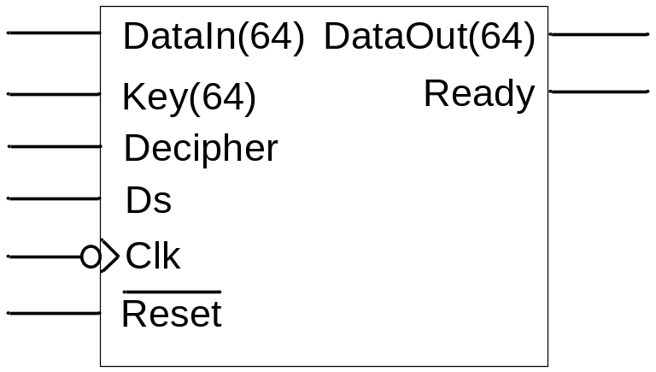
รูปที่ 12 แสดงสัญญาณ Data Encryption Standard (DES)

ตารางที่ 8 ตารางแสดงสัญญาณต่างๆของ DES
pin | direction | description
DataIn (64) | input | สัญญาณขนาด 64 bits ส่งเข้า เพื่อเข้ารหัสหรือถอดรหัส
Key (64) | input | ส่ง Key ขนาด 64 bits
Decipher | input | ‘0’ เพื่อต้องการเข้ารหัส ‘1’เพื่อถอดรหัส
Ds | input | ‘1’ เพื่อเริ่มการเข้าหรือถอดรหัส
Reset | input | ‘0’ เป็นการเริ่มต้นเพื่อกำหนดค่า หรือ เริ่มต้นการทำงานใหม่
Clk | input | สัญญาณนาฬิกาเพื่อให้มีการทำงานแบบ synchronous
DataOut (64) | Output | เมื่อมีการเข้าหรือถอดรหัสแล้วจะได้ผลลัพธ์ขนาด 64
Ready | Output | เมื่อมีการเข้ารหัสหรือถอดรหัสเรียบร้อยจะมีสัญญาณ ‘1’ นาน 1 Clock

การเข้ารหัส
ในการเข้ารหัสนั้นให้เราส่งข้อความ Plan text ที่เราต้องการเข้ารหัสไปที่สัญญาณ DataIn ขนาด 64 bits และส่งกุญแจขนาด 64 bits และส่งสัญญาณ Decipher เป็น ‘0’ เพื่อบอกว่าเป็นการเข้ารหัส และส่ง DS เป็น ‘1’ เพื่อเริ่มการเข้ารหัส

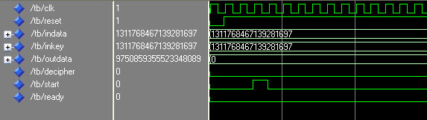
0
1
รูปที่ 13 Timing diagram ของ DES ในการเข้ารหัส

การถอดรหัส
ในการถอดรหัสนั้นให้เราส่งข้อความ Cipher text ที่เราต้องการถอดรหัสไปที่สัญญาณ DataIn ขนาด 64 bits และส่งกุญแจขนาด 64 bits และส่งสัญญาณ Decipher เป็น ‘1’ เพื่อบอกว่าเป็นการถอดรหัส และส่ง DS เป็น ‘1’ เพื่อเริ่มการถอดรหัส

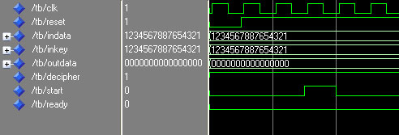
1
1
รูปที่ 14 Timing diagram ของ DES ในการถอดรหัส

ผลลัพธ์
เมื่อเราส่งสัญญาณไปที่ DS เป็น ‘1’ เพื่อเริ่มการเข้ารหัสหรือถอดรหัสแล้วเมือเวลาผ่านไป 16 clock จะมีสัญญาณ Ready เป็น ‘1’ และจะมี Plan text หรือ Cipher text ออกมาที่ Out Data

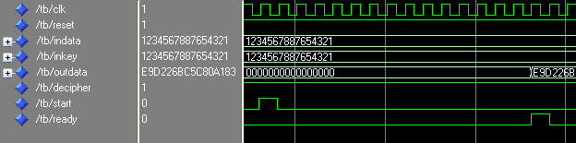
1
16 Clock
รูปที่ 15 Timing diagram ของ DES ในการแสดงผลลัพธ์

3.2 การทำงานส่วนซอฟต์แวร์ดีไวซ์ไดรเวอร์ (Software Device Driver)
โปรแกรมไดรเวอร์สำหรับการ์ดนั้นจะแบ่งออกเป็นสามส่วนตามฟังก์ชันการทำงานของแต่ละส่วนคือ ไดรเวอร์สำหรับการเข้าและถอดรหัสลับ ไดรเวอร์สำหรับการทำแฮช ไดรเวอร์สำหรับการสุ่มเลขเทียม โดยแต่ละส่วนจะประกอบด้วยไฟล์ต่าง ๆ ดังนี้

Software Device Driver
3DES/DES
crypto_des.c
crypto_des.h
crypto_des_load
crypto_des_unload
Makefile
SHA1
crypto_sha.c
crypto_sha.h
crypto_sha_load
crypto_sha_unload
Makefile
PRNG
crypto_prng.c
crypto_prng.h
crypto_prng_load
crypto_prng_unload
Makefile
รูปที่ 16 แสดงไฟล์ต่าง ๆ ที่เป็นส่วนประกอบของไดรเวอร์แต่ละตัว
จากรูปด้านบนจะเห็นได้ว่าในแต่ละไดรเวอร์นั้นจะประกอบด้วยไฟล์คล้าย ๆ กัน ซึ่งสามารถแบ่งได้ออกเป็นห้ากลุ่มคือ
กลุ่มไฟล์ .c กลุ่มนี้จะเป็นไฟล์ที่เป็นซอร์สโค้ดของโปรแกรมซึ่งในไฟล์จะระบุถึงรายละเอียดการทำงานของแต่ละฟังก์ชัน
กลุ่มไฟล์ .h กลุ่มนี้เป็นไฟล์ที่เป็นเฮดเดอร์ไฟล์ของโปรแกรมซึ่งจะเก็บพวกค่าที่เป็น #define หรือเก็บ structure ของแต่ละออบเจ็ค และเก็บส่วนประกาศต่าง ๆ เช่น ioctl เป็นต้น
กลุ่มไฟล์ที่ลงท้ายด้วย _load ไฟล์กลุ่มนี้เป็นสคริปท์ที่ใช้ในการโหลดไดรเวอร์เข้าสู่ระบบและไปสร้างไฟล์ที่ไว้สำหรับติดต่อกับไดรเวอร์
กลุ่มไฟล์ที่ลงท้ายด้วย _unload ไฟล์กลุ่มนี้เป็นสคริปท์ที่ใช้ในถอดถอนไดรเวอร์ออกจากระบบและไปลบไฟล์ที่เสร้างไว้สำหรับติดต่อกับไดรเวอร์ออก
กลุ่มไฟล์ที่เป็น Makefile เป็นไฟล์ประเภทหนึ่งที่เขียนขึ้นมาช่วยในการคอมไพล์โปรแกรม
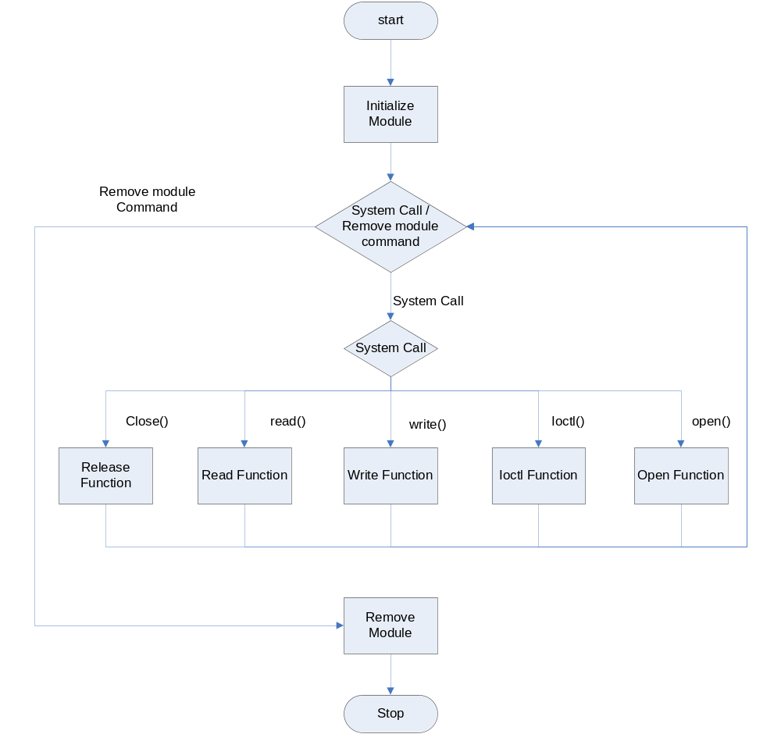

รูปที่ 17 แสดงการทำงานโดยรวมของซอฟต์แวร์ดีไวซ์ไดรเวอร์
ภาพการทำงานที่เห็นด้านบนจะเป็นการทำงานตั้งแต่การโหลดโมดูลเข้าไปในระบบปฏิบัติการ ส่วนกระบวนการก่อนการโหลดมอดูลนั้นเราจะต้องคอมไพล์มอดูลก่อน การคอมไพล์มอดูลนั้นทำได้ด้วยการสั่ง make จากนั้นโปรแกรม make จะไปอ่านค่าที่เราเขียนไว้ในไฟล์ที่ชื่อ Makefile สุดท้ายถ้าการคอมไพล์สำเร็จจะได้ไฟล์ที่ลงท้ายด้วย .ko ออกมา ซึ่งไฟล์นี่เป็นไฟล์ที่จะถูกนำไปใช้โหลดเข้าไปในระบบปฏิบัติการ ส่วนขั้นตอนต่อไปให้รันสคริปท์ไฟล์ที่ลงท้ายด้วย _load สคริปท์จะทำการโหลดมอดูลเข้าไปในระบบปฏิบัติการและไปสร้างไฟล์ที่ไว้สำหรับเป็นตัวแทนของดีไวซ์ให้ผู้ใช้งานสามารถใช้งานได้ผ่านไฟล์โอเปอเรเตอร์
จากนั้นจะมาถึงขั้นตอนในภาพแล้ว คือเมื่อไดรเวอร์ถูกโหลดเข้าไปในเคอร์เนลถ้ามีการเรียกใช้งานไดรเวอร์ผ่านทางไฟล์โอเปอเรเตอร์ที่ไดรเวอร์เปิดให้บริการไว้ซึ่งก็มีต่างที่เห็นในภาพ เคอร์เนลก็ส่งผ่านค่าพารามิเตอร์ต่าง ๆ มาให้กับไดรเวอร์ทำงานตามฟังก์ชันนั้น ๆ และเมื่อทำงานเสร็จแล้วก็จะกลับไปรอรับ system call ใหม่ ถ้ามีการใช้คำสั่งเพื่อ remove module ออกจากเคอร์เนล ก็จะทำมางานในส่วนของการ remove module
ส่วนการทำงานใน system call ต่าง ๆ นั้นจะแตกต่างกันตามแต่ละไดรเวอร์ซึ่งจะอธิบายแยกออกไปแต่ละไดรเวอร์
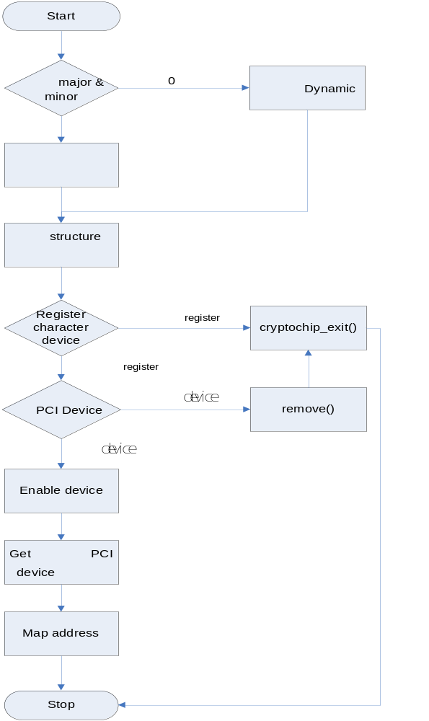

รูปที่ 18 แสดงการทำงานช่วง Initialize Module
ภาพที่อยู่ด้านบนเป็นขั้นตอนการทำงานของช่อง initialize module จะเริ่มจากขั้นตอนการจองเลขเมเจอร์กับเลขไมเนอร์ถ้าส่วนของที่กำหนดค่าไว้มีค่าของ MAJOR เป็น 0 ก็จะทำให้มีการหาเลขเมเจอร์และเลขไมเนอร์เป็นแบบ dynamic ถ้ามีการกำหนดค่าไว้ก็จะจองเลขเมเจอร์และเลขไมเนอร์ตามที่ได้กำหนดไว้ หลังจากที่จองเลขเมเจอร์และเลขไมเนอร์ได้แล้ว ก็จะทำการสร้าง structure ของ character device นั้น แล้ว register ตัวดีไวซ์เป็นแบบ character device ถ้าไม่สามารถ register ได้ก็จะไปเรียกฟังก์ชัน cryptochip_exit() เพื่อจบการทำงาน ถ้าสามารถ register ได้ก็จะไปทำส่วนของ pci คือ เริ่มจากการตรวจหาดีไวซ์ก่อน ถ้าตรวจสอบแล้วไม่พบก็จะไปทำฟังก์ชัน remove () แล้วไปเรียก cryptochip_exit() เพื่อจบการทำงาน แต่ถ้าสามารถหาดีไวซ์เจอก็จะทำการ enable device แล้วก็ตรวจสอบว่าทางผู้ผลิตมีการจัดการทรัพยากรไรไว้ให้บ้าง สุดท้ายแล้วก็ทำการ map address ต่าง ๆ บนการ์ดเข้ากับ address ในระบบเพื่อใช้ติดต่อกับการ์ดต่อไป หลังจากที่ map address เสร็จแล้วก็จะเสร็จขั้นตอนในส่วนของการ initialize module
สำหรับส่วนของการ remove module นั้นก็ไม่มีอะไรมากแค่ทำการกำจัดค่าที่เราได้ allocate เอาไว้ทั้งหมดออกจากระบบ แล้วทำการ unregister device
การทำงานส่วนของ system call ในแต่ละดีไวซ์ ซึ่งแบ่งออกเป็นสามดีไวซ์มีรายละเอียดดังนี้

3DES/DES System call
open() : ฟังก์ชันนี้ก็ไม่ได้ทำไรมากนอกจากไปตรวจสอบว่ามีการใช้งานดีไวซ์นั่นมากกว่าหนึ่งโปรเซสหรือเปล่าถ้าใช่ก็ล็อกไว้ หรือเรียกง่าย ๆ ว่าเพื่อตรวจสอบความเป็น atomic นั่นเอง
write() : ในฟังก์ชันนี้จะรับค่าที่ส่งมาจากเคอร์เนลเมื่อรับค่ามาแล้วมาทำการแปลง โดยในฟังก์ชันจะดูว่าต้องแปลงยังไงจาก ตัวแปลงชื่อว่า direction ถ้าตัวแปลนี้เป็นหนึ่งแสดงว่าเป็นการ decrypt ในทางกลับกันถ้าตัวแปลนี้มีค่าเป็นศูนย์ก็แสดงว่าเป็นการ encrypt ซึ่งการแปลงข้อมูลสองแบบนี้จะไม่เหมือนกัน โดยถ้าเป็นแบบ encrypt จะไปเรียกฟังก์ชัน conv_text_to_hex เพื่อแปลง ascii เป็นเลขฐานสิบหก ถ้าเป็นการ decrypt ก็จะไปเรียกฟังก์ชัน re_conv_text_to_hex เพื่อนำ cipher text นั่นมาทำเป็นข้อมูลที่ถูกต้อง ส่วนการจะรู้ว่าจะทำงานใน Mode ไหนนั้นจะดูได้จากตัวแปลชื่อว่า modeop ซึ่งถ้าตัวแปลนี้มีค่าเป็น 0 จะหมายถึงการทำงานแบบ ECB ถ้าเป็น 1 จะหมายถึงการทำงานแบบ CBC ถ้าเป็น 2 จะหมายถึงการทำงานในแบบ OFB ถ้าเป็น 3 จะหมายถึงการทำงานแบบ CFB และถ้าเป็น 4 จะหมายถึงการทำงานแบบ 3DES with CBC outer ซึ่งการทำงานนั้นจะเขียนข้อมูลไปยัง address ที่กำหนดไว้ หลังจากนั้นก็จะเขียนค่า 1 ลงไปใน address ที่กำหนดไว้สำหรับเป็นสัญญาณบอกดีไวซ์ให้ทำการเข้ารหัส หลังจากนั้นก็สามารถอ่านค่าที่ได้จาก address ที่กำหนด โดยตำแหน่งของ address ต่าง ๆ จะถูก define ไว้ใน header file แล้วว่า address ไหนทำหน้าที่อะไรหมายถึงอะไร
read() : ฟังก์ชันนี้ไว้สำหรับผู้ใช้งานอ่านค่าที่ได้จากการทำงานของดีไวซ์กลับขึ้นไปยัง user space ผ่านทางพารามิเตอร์ที่ส่งมาให้
ioctl() : ฟังก์ชันนี้มีไว้สำหรับอ่านค่าบางค่าจากดีไวซ์ในขณะเดียวกันก็สามารถกำหนดค่าบางค่าให้กับดีไวซ์ได้ด้วย ซึ่งการทำงานหลัก ๆ ที่จำเป็นต้องทราบคือ การใช้ ioctl เพื่อกำหนดค่าคีย์ในการเข้าและถอดรหัสลับ (INSERT_KEY_H และ INSERT_KEY_L) การกำหนดทิศทางว่าจะเป็นการเข้าหรือถอดรหัสลับ (ASSIGN_DIRECTION) การกำหนดคีย์สำหรับ 3DES (INSERT_KEY_H2, INSERT_KEY_H3, INSERT_KEY_L2, INSERT_KEY_L3) การกำหนด mode of operation (ASSIGN_MODE) การกำหนดค่า initial vector (INSERT_IV_L, INSERT_IV_H)
release() : เมื่อผู้ใช้เรียก system call close() ตัวเคอร์เนลจะมาเรียกฟังก์ชัน release ในฟังก์ชันนี้จะทำการปลดล็อกที่ไว้สำหรับตรวจสอบความ atomic

SHA1 System call
open() : ฟังก์ชันนี้ก็ไม่ได้ทำไรมากนอกจากไปตรวจสอบว่ามีการใช้งานดีไวซ์นั่นมากกว่าหนึ่งโปรเซสหรือเปล่าถ้าใช่ก็ล็อกไว้ หรือเรียกง่าย ๆ ว่าเพื่อตรวจสอบความเป็น atomic นั่นเอง
write() : ในฟังก์ชันนี้จะเริ่มต้นจะแปลงค่าที่รับเข้ามาจากเคอร์เนลให้เป็นเลขฐานสิบหกและทำการ padding โดยเรียกใช้ฟังก์ชัน add_padding() หลังจากนั้นก็จะวนลูปเขียนค่าต่าง ๆ ลงไปที่ address ที่กำหนด (ดูได้จาก header file) และให้สัญญาณกับตัวดีไวซ์ว่าข้อมูลนั้นถูกเขียนลงไปเรียบร้อยแล้วทำอย่างนี้ไปจนหมดข้อมูล
read() : ฟังก์ชันนี้จะอ่านค่า hash value จาก address ที่กำหนดไว้ (ดูได้จาก header file)
ioctl() : ฟังก์ชันนี้มีไว้สำหรับอ่านค่าบางค่าจากดีไวซ์ในขณะเดียวกันก็สามารถกำหนดค่าบางค่าให้กับดีไวซ์ได้ด้วย
release() : เมื่อผู้ใช้เรียก system call close() ตัวเคอร์เนลจะมาเรียกฟังก์ชัน release ในฟังก์ชันนี้จะทำการปลดล็อกที่ไว้สำหรับตรวจสอบความ atomic

PRNG System call
open() : ฟังก์ชันนี้ก็ไม่ได้ทำไรมากนอกจากไปตรวจสอบว่ามีการใช้งานดีไวซ์นั่นมากกว่าหนึ่งโปรเซสหรือเปล่าถ้าใช่ก็ล็อกไว้ หรือเรียกง่าย ๆ ว่าเพื่อตรวจสอบความเป็น atomic นั่นเอง
write() : ในฟังก์ชันนี้จะทำการเขียนค่า seed ที่ได้จาก user ลงไปที่ address ที่กำหนดไว้ (ดูได้จาก header file)
read() : ฟังก์ชันนี้จะอ่านค่า pseudo random number จาก address ที่กำหนดไว้ (ดูได้จาก header file)
ioctl() : ฟังก์ชันนี้มีไว้สำหรับอ่านค่าบางค่าจากดีไวซ์ในขณะเดียวกันก็สามารถกำหนดค่าบางค่าให้กับดีไวซ์ได้ด้วย
release() : เมื่อผู้ใช้เรียก system call close() ตัวเคอร์เนลจะมาเรียกฟังก์ชัน release ในฟังก์ชันนี้จะทำการปลดล็อกที่ไว้สำหรับตรวจสอบความ atomic

